Простые советы по энергосбережению
- Заделайте щели в оконных рамах и дверных проемах!
- Замена ламп накаливания компактными люминесцентными лампами обеспечит, по крайней мере, 4-х-кратную экономию электроэнергии!
- Не загораживайте отопительные приборы!
- Проветривайте помещения не долго, но интенсивно!
- Уплотнив окна и двери, Вы сможете повысить температуру в помещении на 1-2 градуса!
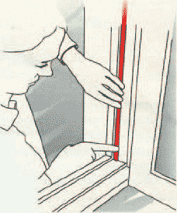

Не загораживайте
отопительные приборы!
Тепло от отопительных приборов будет эффективно поступать в помещение, если:
• Отопительные приборы не закрыты шторами;
• Отопительные приборы не закрыты декоративными панелями;
• Отопительные приборы не закрыты мебелью или другими предметами.
Батареи отопления будут эффективно обогревать помещение, если за ними установить теплоотражающие экраны.

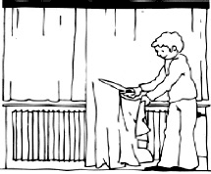

Способы экономии электроэнергии при освещении квартиры
- Использование энергосберегающих ламп
- Использование дневного света
- Установка автоматического отключения света
- Использование светлых отражающих светильников
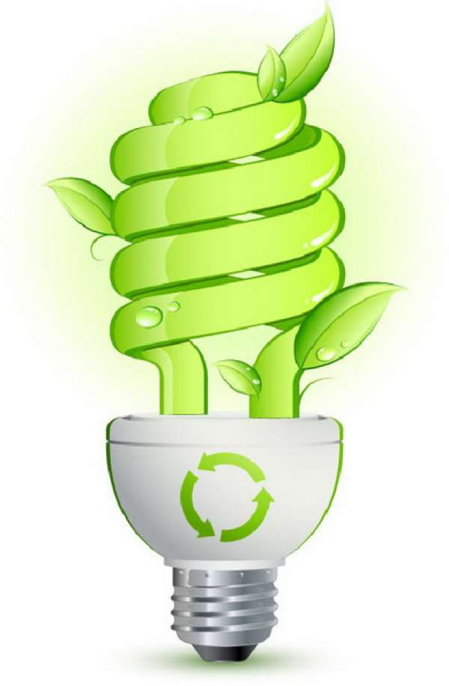
ЗНАЕТЕ ЛИ ВЫ, ЧТО …
- электрические лампы и приборы получают большую нагрузку в момент включения? Для продления срока службы приборов вам следует не выключать их, если вы знаете, что вскоре вам будет необходимо снова их использовать.
- телевизоры и другие приборы, имеющие функцию “stand-by” потребляют электричество, даже если они выключены с помощью дистанционного управления? Для полного отключения по ночам используйте кнопку выключения, чтобы сберегать энергию.
- светлые стены отражают 70 - 80 % света, в то время как темные отражают только 10-15 %

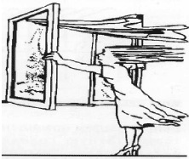
ЧТО ПОНИМАЮТ ПОД СЛОВОМ “ЭНЕРГОСБЕРЕЖЕНИЕ”?

Не считая борьбы с откровенной бесхозяйственностью при использовании энергии (хотя бороться с ней, конечно же, нужно беспощадно!), можно выделить три основные направления энергосбережения:
- полезное использование (утилизация*) энергетических потерь,
- модернизация* оборудования с целью уменьшения потерь энергии,
- интенсивное* энергосбережение.



СОХРАНИМ ПЛАНЕТУ-

СБЕРЕЖЕМ ЭЛЕКТРОЭНЕРГИЮ
